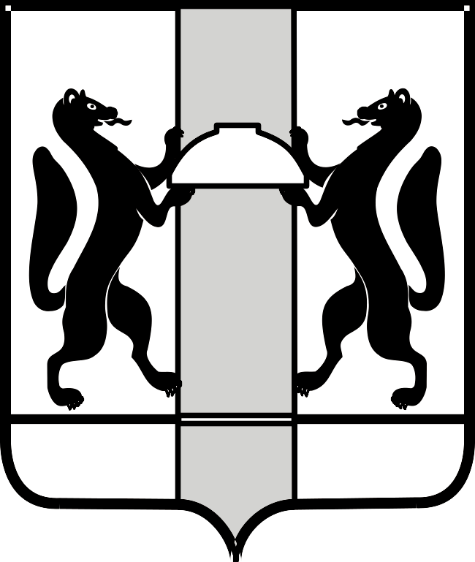
МИНИСТЕРСТВО ЗДРАВООХРАНЕНИЯ НОВОСИБИРСКОЙ ОБЛАСТИ
ПРИКАЗ
№
г. Новосибирск

О признании утратившими силу приказов министерства здравоохранения Новосибирской области

П р и к а з ы в а ю:
Признать утратившими силу:
1) приказ министерства здравоохранения Новосибирской области от 11.10.2018 № 3200 «Об утверждении Положения об архиве министерства здравоохранения Новосибирской области и создании постоянно действующей Экспертной комиссии министерства здравоохранения Новосибирской области»;
2) приказ министерства здравоохранения Новосибирской области от 22.10.2020 № 2642 «О внесении изменений в состав Экспертной комиссии министерства здравоохранения Новосибирской области, утвержденный приказом министерства здравоохранения Новосибирской области от 11.10.2018 № 3200»;
3) приказ министерства здравоохранения Новосибирской области от 25.11.2021 № 3142 «О внесении изменений в состав Экспертной комиссии министерства здравоохранения Новосибирской области, утвержденный приказом министерства здравоохранения Новосибирской области от 11.10.2018 № 3200».

Министр | К.В. Хальзов

